# Lý thuyết Bài 1: Tính đơn điệu của hàm số

**Lý thuyết Toán 12 Bài 1: Tính đơn điệu của hàm số - Cánh diều**  
**A. Lý thuyết Tính đơn điệu của hàm số**  
**1. Tính đơn điệu của hàm số**  
**\* Tính đơn điệu và dấu của đạo hàm**  
Cho hàm số y = f(x) có đạo hàm trên tập K ⊂ ℝ, trong đó K là một khoảng, đoạn hoặc nửa khoảng.  
- Nếu f*'*(x) > 0 với mọi x thuộc K thì hàm số f(x) đồng biến trên K.  
- Nếu f*'*(x) < 0 với mọi x thuộc K thì hàm số f(x) nghịch biến trên K.  
**Chú ý:** Nếu hàm số y = f(x) đồng biến trên tập K hoặc nghịch biến trên tập K thì hàm số y = f(x) còn được gọi là *đơn điệu* trên K ⊂ ℝ.  
**Ví dụ 1.** Xét dấu y*'* rồi tìm khoảng đồng biến, nghịch biến của hàm số  
y = x3 – 2x2 + x + 1.  
**Hướng dẫn giải**  
Hàm số đã cho có tập xác định là ℝ.  
Ta có y*'* = 3x2 – 4x + 1;  
y*'* = 0 ⇔ 3x2 – 4x + 1 = 0 ⇔ x=13x=(1)/(3) hoặc x = 1.  
Ta có bảng xét dấu của y*'* như sau:  
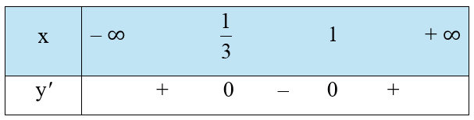  
Vậy hàm số đồng biến trên mỗi khoảng (−∞;13)−∞;(1)/(3) và (1; + ∞); nghịch biến trên khoảng (13;1)(1)/(3);1 .  
* Cho hàm số y = f(x) có đạo hàm trên tập K ⊂ ℝ trong đó K là một khoảng, đoạn hoặc nửa khoảng. Nếu f*'*(x) ≥ 0 (hoặc f*'*(x) ≤ 0) với mọi x thuộc K và f*'*(x) = 0 chỉ tại một số hữu hạn điểm của K thì hàm số f(x) đồng biến (hoặc nghịch biến) trên K.  
**Ví dụ 2.** Tìm các khoảng đơn điệu của hàm số y = 15(1)/(5)x5 –23(2)/(3)x3 + x + 4.  
**Hướng dẫn giải**  
Hàm số đã cho có tập xác định là ℝ.  
Ta có y*'* = x4 – 2x2 + 1 = (x2 – 1)2 = (x – 1)2 ∙ (x + 1)2;  
y*'* ≥ 0 với mọi x ∈ ℝ và y*'* = 0 ⇔ x = – 1 hoặc x = 1.  
Bảng biến thiên của hàm số như sau:  
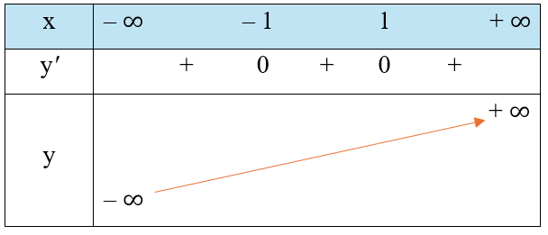  
Vậy hàm số đồng biến trên khoảng (– ∞; + ∞).  
**\* Các bước xét tính đồng biến, nghịch biến của hàm số y = f(x)**  
**Bước 1.** Tìm tập xác định của hàm số y = f(x).  
**Bước 2.** Tính đạo hàm f*'*(x). Tìm các điểm xi (i = 1, 2, …, n) mà tại đó hàm số có đạo hàm bằng 0 hoặc không tồn tại.  
**Bước 3.** Sắp xếp các điểm xi theo thứ tự tăng dần và lập bảng biến thiên.  
**Bước 4.** Căn cứ vào bảng biến thiên, nêu kết luận về các khoảng đồng biến, nghịch biến của hàm số.  
**Ví dụ 3.** Tìm các khoảng đơn điệu của hàm số y=x−12x+1y=(x−1)/(2x+1)  
**Hướng dẫn giải**  
Hàm số đã cho có tập xác định là ℝ \ (−12)−(1)/(2)  
Ta có y′=3(2x+1)2;y^(')=(3)/(2x+1^(2)); y*'* > 0 với mọi x≠−12x≠−(1)/(2)  
Bảng biến thiên của hàm số như sau:  
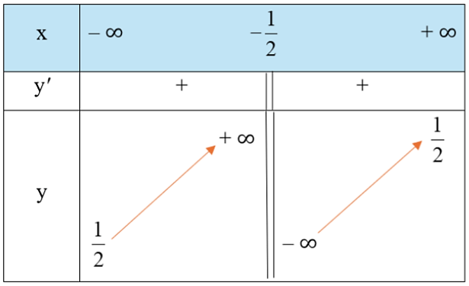  
Vậy hàm số đồng biến trên mỗi khoảng (−∞;−12)−∞;−(1)/(2) và (−12;+∞)−(1)/(2);+∞  
**2. Điểm cực trị, giá trị cực trị của hàm số**  
**\* Định nghĩa**  
Cho hàm số y = f(x) liên tục trên tập K ⊂ ℝ, trong đó K là một khoảng, đoạn hoặc nửa khoảng và x­0 ∈ K, x1 ∈ K.  
- x0 được gọi là một *điểm cực đại* của hàm số đã cho nếu tồn tại một khoảng (a; b) chứa điểm x0 sao cho (a; b) ⊂ K và f(x) < f(x0) với mọi x ∈ (a; b) và x ≠ x0.  
Khi đó, f(x0) được gọi là *giá trị cực đại* của hàm số đã cho, kí hiệu là fCĐ.  
- x1 được gọi là một *điểm cực tiểu* của hàm số đã cho nếu tồn tại một khoảng (c; d) chứa điểm x1 sao cho (c; d) ⊂ K và f(x) > f(x1) với mọi x ∈ (c; d) và x ≠ x1.  
Khi đó, f(x1) được gọi là *giá trị cực tiểu* của hàm số đã cho, kí hiệu là fCT.  
- Điểm cực đại và điểm cực tiểu được gọi chung là *điểm cực trị*. Giá trị cực đại và giá trị cực tiểu được gọi chung là *giá trị cực trị* (hay *cực trị*).  
**Chú ý:** Nếu x0 là một điểm cực trị của hàm số y = f(x) thì người ta nói rằng hàm số y = f(x) đạt cực trị tại điểm x0. Khi đó, điểm M(x0; f(x0)) được gọi là điểm cực trị của đồ thị hàm số y = f(x).  
**Ví dụ 4.** Cho đồ thị hàm số y = f(x) như hình dưới đây.  
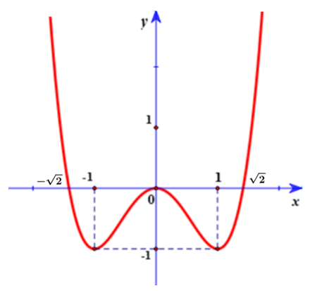  
Hãy chỉ ra các điểm cực trị của hàm số đó.  
**Hướng dẫn giải**  
- Xét khoảng (−√2;0)−√(2);0 chứa điểm x = – 1. Quan sát đồ thị hàm số y = f(x) ở hình trên, ta thấy f(x) > f(– 1) với mọi x ∈ (−√2;0)−√(2);0 và x ≠ – 1.  
Do vậy x = – 1 là một điểm cực tiểu của hàm số y = f(x).  
- Xét khoảng (– 1; 1) chứa điểm x = 0. Quan sát đồ thị hàm số y = f(x) ở hình trên, ta thấy f(x) < f(0) với mọi x ∈ (– 1; 1) và x ≠ 0.  
Do vậy x = 0 là điểm cực đại của hàm số y = f(x).  
- Xét khoảng (0;√2)0;√(2) chứa điểm x = 1. Quan sát đồ thị hàm số y = f(x) ở hình trên, ta thấy f(x) > f(1) với mọi x ∈ (0;√2)0;√(2) và x ≠ 1.  
Do vậy x = 1 là một điểm cực tiểu của hàm số y = f(x).  
**\* Mối liên hệ giữa đạo hàm và cực trị**  
Giả sử hàm số y = f(x) liên tục trên khoảng (a; b) chứa điểm x0 và có đạo hàm trên các khoảng (a; x0) và (x0; b). Khi đó  
- Nếu f*'*(x) < 0 với mọi x ∈ (a; x0) và f*'*(x) > 0 với mọi x ∈ (x0; b) thì hàm số f(x) đạt cực tiểu tại điểm x0.  
- Nếu f*'*(x) > 0 với mọi x ∈ (a; x0) và f*'*(x) < 0 với mọi x ∈ (x0; b) thì hàm số f(x) đạt cực đại tại điểm x0.  
**Ví dụ 5.** Tìm điểm cực trị của hàm số y = x4 – 2x2 – 3.  
**Hướng dẫn giải**  
Hàm số đã cho có tập xác định là ℝ.  
Ta có y*'* = 4x3 – 4x;  
y*'* = 0 ⇔ 4x3 – 4x = 0 ⇔ x = – 1 hoặc x = 0 hoặc x = 1.  
Bảng biến thiên của hàm số như sau:  
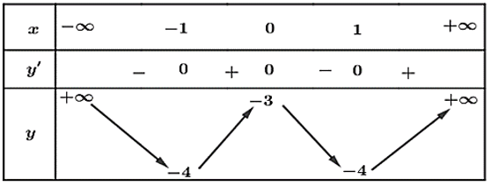  
Vậy hàm số đạt cực đại tại điểm x = 0 và đạt cực tiểu tại các điểm x = – 1, x = 1.  
**\* Các bước tìm điểm cực trị của hàm số f(x)**  
**Bước 1.** Tìm tập xác định của hàm số f(x):  
**Bước 2.** Tính đạo hàm f*'*(x). Tìm các điểm xi (i = 1, 2, …, n) mà tại đó hàm số có đạo hàm bằng 0 hoặc không tồn tại.  
**Bước 3.** Sắp xếp các điểm xi theo thứ tự tăng dần và lập bảng biến thiên.  
**Bước 4.** Căn cứ vào bảng biến thiên, nêu kết luận về các điểm cực trị của hàm số.  
**Ví dụ 6.** Tìm điểm cực trị (nếu có) của mỗi hàm số sau:  
a) y = – x3 + 3x2 + 4;  
b) y=2x+1x−2y=(2x+1)/(x−2)  
**Hướng dẫn giải**  
a) y = – x3 + 3x2 + 4  
Hàm số đã cho có tập xác định là ℝ.  
Ta có y*'* = – 3x2 + 6x;  
y*'* = 0 ⇔ – 3x2 + 6x = 0 ⇔ x = 0 hoặc x = 2.  
Bảng biến thiên của hàm số như sau:  
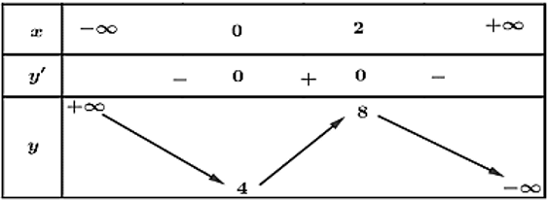  
Vậy hàm số đạt cực đại tại điểm x = 2 và đạt cực tiểu tại điểm x = 0.  
b) y=2x+1x−2y=(2x+1)/(x−2)  
Hàm số đã cho có tập xác định là ℝ \ {2}.  
Ta có y′=−5(x−2)2;y^(')=(−5)/(x−2^(2)); y*'* < 0 với mọi x ≠ 2.  
Bảng biến thiên của hàm số như sau:  
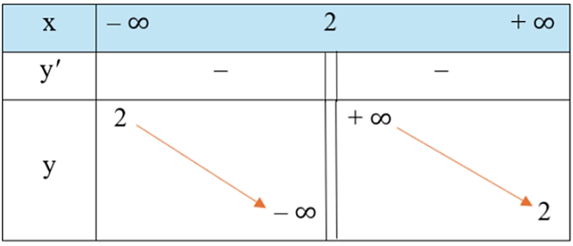  
Vậy hàm số không có điểm cực trị.  
  
**B. Bài tập Tính đơn điệu của hàm số**  
**Bài 1.** Cho hàm số y = f(x) có bảng biến thiên như hình vẽ dưới đây  
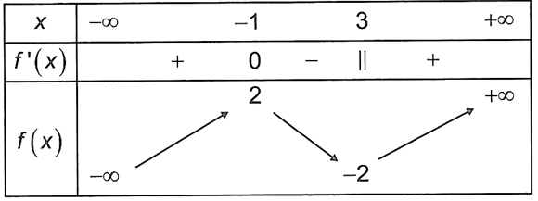  
Mệnh đề nào sau đây **sai**?  
**A.** Hàm số có hai điểm cực trị.  
**B.** Hàm số có hai cực trị.  
**C.** Cực đại bằng – 1.  
**D.** Cực tiểu bằng – 2.  
**Hướng dẫn giải**  
**Đáp án đúng là: C**  
Từ bảng biến thiên, ta thấy hàm số y = f(x) có đạt cực tiểu tại điểm x = 3, yCT = – 2; đạt cực đại tại điểm x = – 1, yCĐ = 2.  
Vậy các đáp án A, B, D đúng và đáp án C sai.  
**Bài 2.** Tìm các khoảng đơn điệu của mỗi hàm số sau:  
a) y = x3 + 3x2 – 9x + 15;  
b) y = – x4 + 2x2 – 4;  
c) y=x−1x+2;y=(x−1)/(x+2);  
d) y=x2+4x.y=(x^(2)+4)/(x).  
**Hướng dẫn giải**  
a) y = x3 + 3x2 – 9x + 15  
Hàm số đã cho có tập xác định là ℝ.  
Ta có y*'* = 3x2 + 6x – 9;  
y*'* = 0 ⇔ 3x2 + 6x – 9 = 0 ⇔ x = – 3 hoặc x = 1.  
Bảng biến thiên của hàm số như sau:  
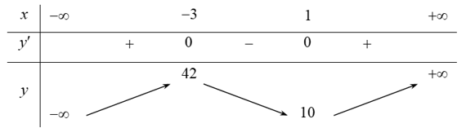  
Vậy hàm số đồng biến trên mỗi khoảng (– ∞; – 3) và (1; + ∞); nghịch biến trên mỗi khoảng (– 3; 1).  
b) y = – x4 + 2x2 – 4  
Hàm số đã cho có tập xác định là ℝ.  
Ta có y*'* = – 4x3 + 4x;  
y*'* = 0 ⇔– 4x3 + 4x = 0 ⇔ x = – 1 hoặc x = 0 hoặc x = 1.  
Bảng biến thiên của hàm số như sau:  
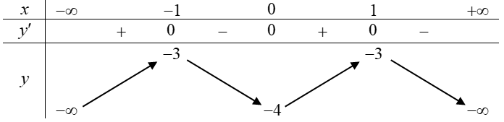  
Vậy hàm số đồng biến trên mỗi khoảng (– ∞; – 1) và (0; 1); nghịch biến trên mỗi khoảng (– 1; 0) và (1; + ∞).  
c) y=x−1x+2y=(x−1)/(x+2)  
Hàm số đã cho có tập xác định là ℝ \ {– 2}.  
Ta có y'=3(x+2)2y'=(3)/(x+2^(2)) ; y*'* > 0 với mọi x ≠ – 2.  
Bảng biến thiên của hàm số như sau:  
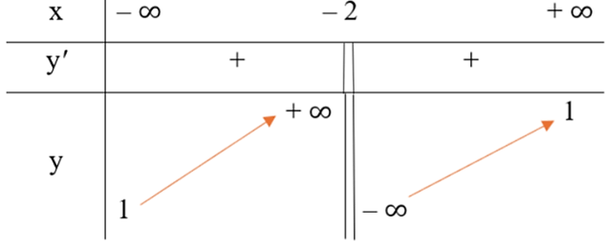  
Vậy hàm số đồng biến trên mỗi khoảng (– ∞; – 2) và (– 2; + ∞).  
d) y=x2+4xy=(x^(2)+4)/(x)  
Hàm số đã cho có tập xác định là ℝ \ {0}.  
Ta có y'=x2−4x2;y'=(x^(2)−4)/(x^(2));  
y*'* = 0 ⇔ x2−4x2=0(x^(2)−4)/(x^(2))=0 ⇔ x = – 2 hoặc x = 2.  
Bảng biến thiên của hàm số như sau:  
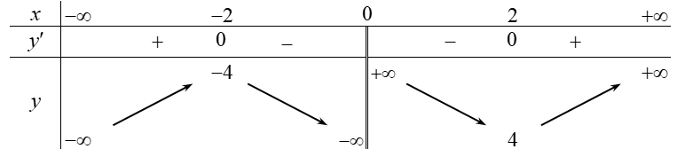  
Vậy hàm số đồng biến trên mỗi khoảng (– ∞; – 2) và (2; + ∞); nghịch biến trên mỗi khoảng (– 2; 0) và (0; 2).  
**Bài 3.** Tìm điểm cực trị của mỗi hàm số sau:  
a) y = x3 – 3x2 – 9x + 1;  
b) y = – x4 + 8x2 – 7;  
c) y=x2−2x+3x−1.y=(x^(2)−2x+3)/(x−1).  
**Hướng dẫn giải**  
a) y = x3 – 3x2 – 9x + 1  
Hàm số đã cho có tập xác định là ℝ.  
Ta có y*'* = 3x2 – 6x – 9;  
y*'* = 0 ⇔3x2 – 6x – 9 = 0 ⇔ x = – 1 hoặc x = 3.  
Bảng biến thiên của hàm số như sau:  
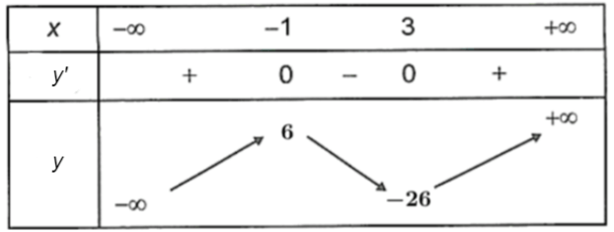  
Vậy hàm số đạt cực đại tại điểm x = – 1; đạt cực tiểu tại điểm x = 3.  
b) y = – x4 + 8x2 – 7  
Hàm số đã cho có tập xác định là ℝ.  
Ta có y*'* = – 4x3 + 16x;  
y*'* = 0 ⇔– 4x3 + 16x = 0 ⇔ x = – 2 hoặc x = 0 hoặc x = 2.  
Bảng biến thiên của hàm số như sau:  
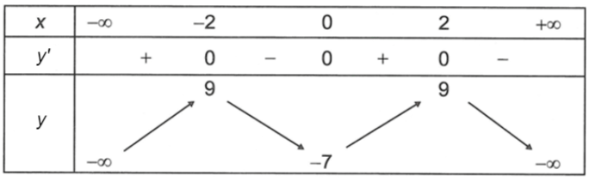  
Vậy hàm số đạt cực đại tại điểm x = – 2 và x = 2; đạt cực tiểu tại điểm x = 0.  
c) y=x2−2x+3x−1y=(x^(2)−2x+3)/(x−1)  
Hàm số đã cho có tập xác định là ℝ\{1}.  
Ta có y'=x2−2x−1(x−1)2y'=(x^(2)−2x−1)/(x−1^(2))  
y*'* = 0 ⇔ x2−2x−1(x−1)2=0(x^(2)−2x−1)/(x−1^(2))=0⇔x=1−√2⇔x=1−√(2) hoặc x=1+√2x=1+√(2)  
Bảng biến thiên của hàm số như sau:  
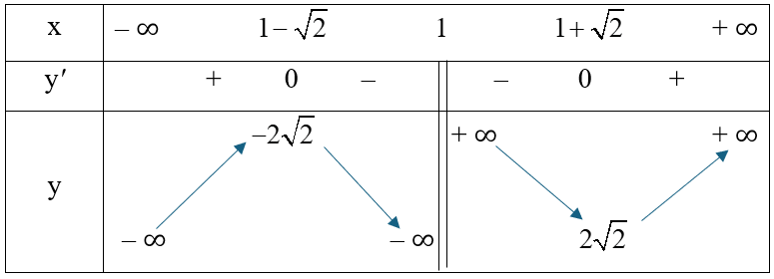  
Vậy hàm số đạt cực đại tại điểm x=1−√2x=1−√(2) ; đạt cực tiểu tại x=1+√2.x=1+√(2).  
**Bài 4.** Một vật được phóng thẳng đứng lên trên từ độ cao 3 m với vận tốc ban đầu là 39,2 m/s. Trong Vật lí, ta biết rằng khi bỏ qua sức cản của không khí thì độ cao h (mét) của vật sau t (giây) được cho bởi công thức  
h(t) = 3 + 39,2t – 4,9t2.  
Hỏi tại thời điểm nào thì vật đạt độ cao lớn nhất?  
**Hướng dẫn giải**  
Xét hàm số h(t) = 3 + 39,2t – 4,9t2.  
Tập xác định của hàm số là [0; + ∞).  
Ta có h*'*(t) = 39,2 − 9,8t;  
h*'*(t) = 0 ⇔⇔ t = 4.  
Bảng biến thiên của hàm số như sau:  
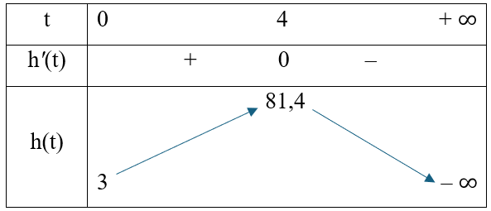  
Căn cứ vào bảng biến thiên ta có hàm số h(t) đạt cực đại tại t = 4, h(t)CĐ = 81,4.  
Vậy tại thời điểm t = 4 thì vật đạt độ cao lớn nhất là 81,4 m.  
**Bài 5.** Cho hàm số y = f(x) có bảng biến thiên như sau:  
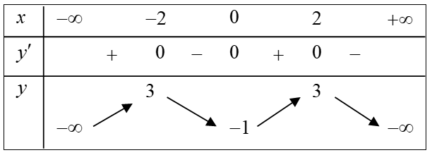  
Hàm số y = f(x) đồng biến trên khoảng nào dưới đây?  
**A.** (– ∞; 0).  
**B.** (0; 2).  
**C.** (– 2; 0).  
**D.** (2; + ∞).  
**Hướng dẫn giải**  
**Đáp án đúng là: B**  
Dựa vào bảng biến thiên, ta thấy y*'* > 0 với mọi x ∈ (0; 2) nên hàm số đồng biến trên khoảng (0; 2).